কচুর উন্নত জাত সমূহ

বারি পানিকচু -১ (লতিরাজ)
সনাক্তকারী বৈশিষ্ট্য: | t | লতিরাজ জাতের কান্ড অপেক্ষা লতির প্রাধান্য বেশি। এর গাছ মাঝারি, পাতা সবুজ, পাতা ও বোঁটার সংযোগস্থলের উপরিভাগ লাল রং বিশিষ্ট যা জাতটির সনাক্তকারী বৈশিষ্ট্য। লতি লম্বায় ৯০-১০০ সেমি, সামান্য চেপ্টা, হাল্কা পিংক রং বিশিষ্ট। লতি সিদ্ধ করলে সমানভাবে সিদ্ধ হয় এবং গলা চুলকানি মুক্ত অর্থ্যাৎ এ কচুতে ক্যালসিয়াম অক্সালেট এর পরিমাণ কম থাকায় গলা চুলকায় না।
জীবনকাল | t | জীবনকাল ১৮০-২৭০ দিন লাগানোর ২ মাস পর থেকে ৭ মাস পর্যন্ত লতি হয়ে থাকে।
ফলন | t | সাধারণ অবস্থায় হেক্টরপ্রতি ২৫- ৩০ টন লতি এবং প্রায় ১৫- ২০ টন কান্ড (রাইজোম) উৎপন্ন হয়।
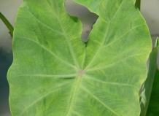
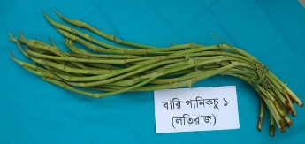
বারি পানিকচু -২
সনাক্তকারী বৈশিষ্ট্য: | t | এ জাতের সব অঙ্গই সব্জি হিসেবে খাওয়া যায়। যদিও লতিই হলো এ জাতের প্রধান ভক্ষনযোগ্য অংশ। এজাতটি প্রচুর সংখ্যায় উৎকৃষ্ট মানের লতি উৎপাদন করে যার প্রতিটি লতি দৈর্ঘ্যে প্রায় ১ মিটার লম্বা হয়। লতি গোলাকার,অপেক্ষাকৃত মোটা ও গাঢ় সবুজ বর্নের হয় এবং গলাচুলকানীমুক্ত অর্থ্যাৎ এ কচুতে ক্যালসিয়াম অক্সালেট এর পরিমাণ কম থাকায় গলা চুলকায় না । সিদ্ধ করলে সমান ভাবে সিদ্ধ হয়।
জীবনকাল | t | জীবনকাল ১৮০-২৭০ দিন লাগানোর ২ মাস পর থেকে ৭ মাস পর্যন্ত লতি হয়ে থাকে।
ফলন | t | হেক্টরপ্রতি ফলন ২৫- ৩০ টন লতি এবং প্রায় ১৮- ২২ টন কান্ড (রাইজোম) উৎপন্ন হয়।
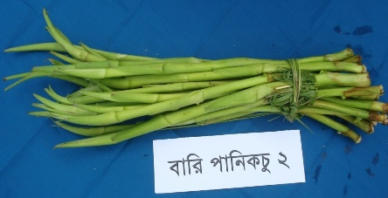
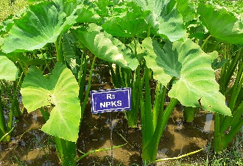
বারি পানিকচু -৩
সনাক্তকারী বৈশিষ্ট্য: | t | এ জাতেরও সব অঙ্গই সব্জি হিসেবে খাওয়া যায়। তবে কান্ড (রাইজোম) হলো এ জাতের প্রধান ভক্ষনযোগ্য অংশ। কান্ডের দৈর্ঘ্যে প্রায় ১ মিটার লম্বা হয় । কান্ড গোলাকার, মোটা ও হালকা সবুজ বর্নের হয় এবং গলাচুলকানীমুক্ত অর্থ্যাৎ এ কচুতে ক্যালসিয়াম অক্সালেট এর পরিমাণ কম থাকায় গলা চুলকায় না । সিদ্ধ করলে সমান ভাবে সিদ্ধ হয়।
ফলন | t | হেক্টর প্রতি ফলন ২৫-৩০ টন কান্ড (রাইজোম) এবং প্রায় ১০- ১২ টন লতি উৎপন্ন হয়।
 |  | 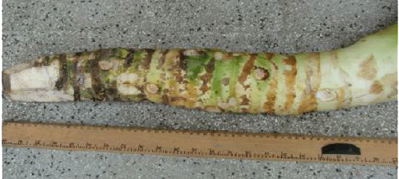
বারি পানিকচু -৪
সনাক্তকারী বৈশিষ্ট্য: | t | গাছ খাড়া, কান্ড থামাকার এবং সবুজ বর্ণের। পাতা সবুজ ও Peltate আকৃতির। কান্ড মোটা এবং গোলাপী রংয়ের। পত্র ফলকের মধ্য ও অন্যান্য শিরা নিন্মপৃষ্টে গাঢ় গোলাপী রংয়ের এবং উপরের পৃষ্টে গোলাপী রংয়ের। বোঁটা এবং বোঁটা ও পত্র ফলকের সংযোগস্থল গোলাপী রংয়ের। রাইজোম গোলাপী রংয়ের এবং ফ্লেস হালকা গোলাপী যা অন্য জাত থেকে বৈশিষ্ট্যপূর্ণ। এটি মূলত: রাইজোম উৎপাদিত তবে অল্প পরিসরে লতিও উৎপন্ন করে। গলাচুলকানীমুক্ত অর্থ্যাৎ এ কচুতে ক্যালসিয়াম অক্সালেট এর পরিমাণ কম থাকায় গলা চুলকায় না । সিদ্ধ করলে সমান ভাবে সিদ্ধ হয়।
ফলন | t | হেক্টরপ্রতি ফলন ৩৫-৪৫ টন কান্ড (রাইজোম) এবং প্রায় ৫-৮ টন লতি উৎপন্ন হয়।
 |  | 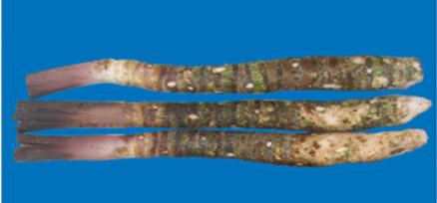
বারি পানিকচু -৫
সনাক্তকারী বৈশিষ্ট্য: | t | গাছ খাড়া, কান্ড থামাকার এবং সবুজ বর্ণের। পাতা সবুজ ও Peltate আকৃতির। কান্ড মোটা এবং সবুজ রংয়ের। পত্র ফলকের মধ্য ও অন্যান্য শিরা সবুজ রংয়ের। বোঁটা এবং বোঁটা ও পত্র ফলকের সংযোগস্থল সবুজ রংয়ের। রাইজোম হালকা সবুজ রংয়ের এবং ফ্লেস সাদাটে। এটি মূলত: রাইজোম উৎপাদিত তবে অল্প পরিসরে লতিও উৎপন্ন করে। গলাচুলকানীমুক্ত অর্থ্যাৎ এ কচুতে ক্যালসিয়াম অক্সালেট এর পরিমাণ কম থাকায় গলা চুলকায় না । সিদ্ধ করলে সমান ভাবে সিদ্ধ হয়।
ফলন | t | হেক্টর প্রতি ফলন ৩৫-৪০ টন কান্ড (রাইজোম) এবং প্রায় ৫-৮ টন লতি উৎপন্ন হয়।
 |  | 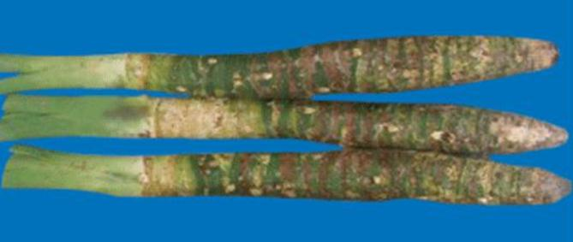
বারি পানিকচু -৬
সনাক্তকারী বৈশিষ্ট্য: | t | পাতার শিরার মাঝখানে কালো রংয়ের ছোপ ছোপ দাগ থাকে, যা জাতটির সনাক্তকারী বৈশিষ্ট্য। রাইজোম মোটা এবং সবুজ রংয়ের। এটি মূলত রাইজোম উৎপাদী তবে অল্প পরিসরে লতিও উৎপন্ন করে। গলা চুলকায় না । সিদ্ধ করলে সমান ভাবে সিদ্ধ হয়।
ফলন | t | হেক্টর প্রতি ফলন ৬০-৭০ টন রাইজোম এবং প্রায় ৫-৮ টন লতি উৎপন্ন হয়।
 |  | 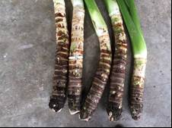
বারি পানিকচু -৭
সনাক্তকারী বৈশিষ্ট্য: | t | রাইজোমের বাইরের পৃষ্ঠ হালকা বেগুনী (Pink) এবং ভিতরের মাংশল অংশ সাদা থাকে যা জাতটির সনাক্তকারী বৈশিষ্ট্য। লতি গাঢ় বেগুনী রংয়ের এবং অগ্রভাগের সামান্য অংশ হালকা সবুজ। বোঁটা বা পেটিওলের গোড়ার দিকের বাইরের পৃষ্ঠ বেগুনী (Pink) রংয়ের, মাঝে মাঝে হালকা সবুজ স্ট্রাইপ আছে। পত্রফলক ও বোঁটার সংযোস্থলের পত্রফলকের উপরের অংশটি কিছুটা সাদাটে গোলাকার এবং সংযোগস্থলের পত্রফলকের নীচের উপরের পৃষ্ঠ হালকা বেগুনী এবং নিচের দিকের পৃষ্ঠ সবুজ রংয়ের। এই জাতটি অন্যান্য জাতের তুলনায় অধিক জলাবদ্ধতা সহনশীল। গলা একেবারেই ধরে না (non-acrid)। সিদ্ধ করলে মোলায়েম ভাবে সিদ্ধ হয়, কোনো কচকচে ভাব থাকে না।
ফলন | t | হেক্টর প্রতি ফলন ৬০-৭৫ টন রাইজোম ও প্রায় ৮-১১ টন লতি উৎপন্ন হয়।
 |  | 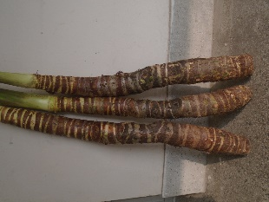
বারি মুখিকচু-১ (বিলাসী)
সনাক্তকারী বৈশিষ্ট্য: | t | wejvmx ¸‡Y DrK…ó I D”P djbkxj| Gi MvQ meyR, Lvov, gvSvwi j¤^v| Gi gyLx Lye gm„Y, wW¤^vKvi nq| wm× gyLx big I my¯^v`y| wm× Ki‡j gyLx mgvbfv‡e wm× nq I M‡j hvq Ges Mjv PzjKvbx gy³ A_©¨vr G KPz‡Z K¨vjwmqvg A·v‡jU Gi cwigvY Kg _vKvq Mjv PzjKvq bv |
জীবনকাল | t | RxebKvj 210-280 w`b|
ফলন | t | mvaviY Ae¯’vq Gi djb †n±icÖwZ cÖvq 25-30 Ub| DbœZ c×wZ‡Z Pvl Ki‡j †n±icÖwZ 40 Ub ch©šÍ djb n‡q _v‡K|
 |  | 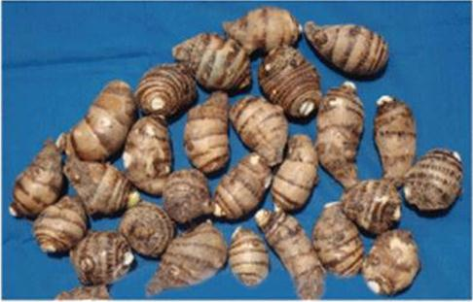
বারি মুখিকচু-২
সনাক্তকারী বৈশিষ্ট্য: | t | গাছ খাড়া, মাঝারি আকৃতির এবং সবুজ বর্ণের। পাতা সবুজ ও Peltate আকৃতির। বোঁটা এবং বোঁটা ও পত্র ফলকের সংযোগস্থল সবুজ রংয়ের। মুখী ধূসর রংয়ের এবং ফ্লেস সাদা। মুখী সহজে সমানভাবে সিদ্ধ হয় এবং গলা চুলকানীমুক্ত।
ফলন | t | সাধারণ অবস্থায় এর ফলন হেক্টর প্রতি প্রায় ৩৫ টন।
 |  | 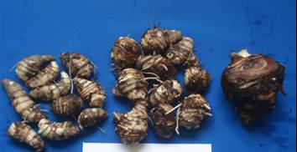
বারি ওলকচু-১
সনাক্তকারী বৈশিষ্ট্য: | t | পত্রকগুলি ঘনভাবে বিন্যস্ত, একটার সাথে আরেকটা লেগে থাকে। প্রধান গুড়িকন্দ বড় আকারের হয়, প্রতিটি গুড়িকন্দ হতে গড়ে ৩-৩.৫ টি করমেল উৎপন্ন করে।গুড়িকন্দের মাংশল অংশ ক্রিম রং এর এবং ক্যারোটিন সমৃদ্ধ।
ফলন | t | একক গুড়িকন্দের ওজন ২-৫ কেজি। হেক্টর প্রতি ফলন : ৪৫-৫৫ টন।
 |  | 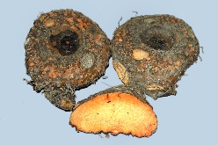
বারি ওলকচু-২
সনাক্তকারী বৈশিষ্ট্য: | t | পত্রকগুলি হালকাভাবে বিন্যস্ত, একটা থেকে আরেকটা পৃথক থাকে। ভূয়াকান্ডে সাদা ছোপ ছোপ দাগগুলো ছোট  আকারের এবং অধিক সংখ্যক কাঁটা কাঁটা গঠন থাকে বিধায় ভূয়াকান্ডটি বেশ খসখসে হয়। প্রধান গুড়িকন্দ মাঝারী আকারের হয়, প্রতিটি গুড়িকন্দ হতে গড়ে ৮-৯ টি করমেল উৎপন্ন করে। গুড়িকন্দের উপরের অংশ পার্পল রংয়ের, এর মাংশল অংশ প্রায় হলুদ বর্ণের ।
ফলন | t | একক গুড়িকন্দের ওজন ১-৩ কেজি। হেক্টর প্রতি ফলন : ৩৫-৪৫ টন।
 |  | 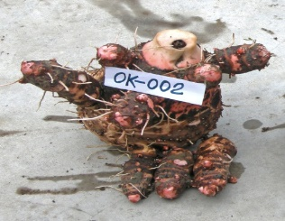
বারি সাহেবী কচু -১
সনাক্তকারী বৈশিষ্ট্য: | t | রাইজোম বাণিজ্যিকভাবে দুই বছর পর সংগ্রহযোগ্য হয় এবং ৫ বছর পর্যন্ত সংগ্রহ (harvest) করা যায়।গলা চুলকায় না এবং সমানভাবে সিদ্ধ হয়।রাইজোম সাধারণ অবস্থায় প্রায় ২ মাস সংরক্ষণ করা যায়।
ফলন | t | প্রতি রাইজোমের গড় ওজন : ২৫-৩৫ কেজি (৩ বছর পর) এবং ৫০-৬০ কেজি ( ৫ বছর পর)  গড় ফলন : ৬০-৯০ টন/হেক্টর
 |  | 